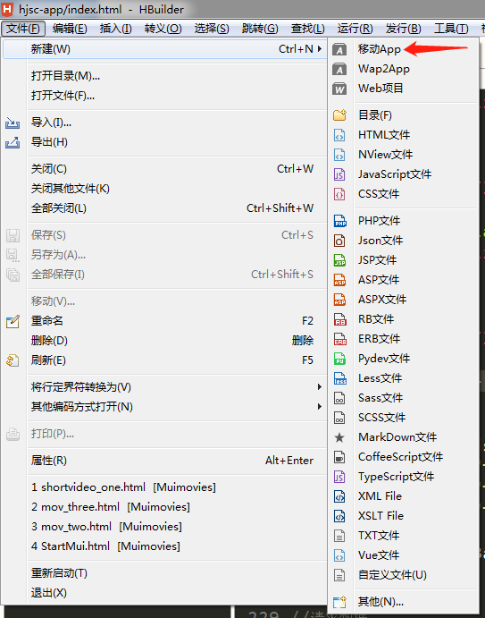
1.将工程文件夹下文件导入移动App，或覆盖其子文件均可

引入：
<link href="css/mui.min.css" rel="stylesheet"/>
<link rel="stylesheet" href="css/index.css" />

<script src="js/mui.min.js"></script>
<scripttype="text/javascript"src="js/vue2.5.js" ></script>
<scripttype="text/javascript" src="js/jquery-3.2.1.min.js" ></script>

Demo文件夹内有Mui示例，可自行悟测

书写规范

1.代码写清注释
2.一般一个html页面对应一个js文件，若js少，则写在html内标清注释
3.更改mui样式两种方式
3.1通用样式或经常用的属性，可自定好后写在index.css文件中，方便使用
3.2非通用写在当前需定义的页面中，声明class写在<style></style>中
- 组件定义：局部组件均写在zujian.js中，写清注释及用法
- 弹窗提示均用
mui.toast("提示内容");
- list列表页参考懒加载，提升性能
muidemo/examples/hello-mui/examples/lazyload-image.html
- 手势解锁参考
muidemo/examples/hello-mui/examples/locker-dom.html
- 遮罩层及loading
8.1
<div class="mui-loading">
<div class="mui-spinner">
</div>
</div>
8.2
mui.createMask().show(); //close();
.loading{
width: 50px;
height: 50px;
z-index: 999999;
position: absolute;
top: 50%;
left: 50%;
margin-top: -25px;
margin-left: -25px;
}
<img class="loading" src="../../icon/loading.gif"/>
8.3常用加载
plus.nativeUI.showWaiting('检测更新…');
plus.nativeUI.closeWaiting();
- 项目完成后首次加载介绍页参考
muidemo/examples/hello-mui/examples/guide.html
- 刷新页面,刷新后关闭
location.reload();plus.nativeUI.showWaiting().close();
- 添加class
xxxxxx.classList.add("xxxxx");
- 弹出层关闭
mui(".mui-popover").popover("hide");
- 标签跳转 a标签无法正常跳转，需加入以下
mui('body').on('tap', 'a', function() {
window.top.location.href = this.href;
});

14.弹出输入框(注意参数mui.prompt(),内部参数没值也不要为空，不然无法调用该方法，也不报错，为空则加空格代替)
$('.title-img').on('tap', function(e){ e.detail.gesture.preventDefault();
//修复iOS 8.x平台存在的bug，使用plus.nativeUI.prompt会造成输入法闪一下又没了
var btnArray = ['确定', '取消'];
mui.prompt(' ', '新建文件夹', '新建文件夹', btnArray, function(e) {
if (e.index == 0) {
mui.toast('确定:'+e.value);
} else {
mui.toast('取消');
}
})
- 数据传参
//一页面，发送参数，id是标识，自定
mui.openWindow({
url:'../at_team/chanpin_sldh.html',
id:'chanpin_sldh',
extras:{
name:'csdn',
pid:'11'
}
});
//二页面，接收参数，需要真机调试才可看到传递的参数（含plusReady）
mui.plusReady(function() {
var self = plus.webview.currentWebview();
var name = self.name;
var pid = self.pid;
alert(name + '--' + pid)
});

- 监听menu键
mui.init({
beforeback: function() {
alert(1);
}
});
- 点击取消关闭菜单，href=父容器的id，列：href=’#index’

- 获取手机系统版本
plus.runtime.version

